Junkies

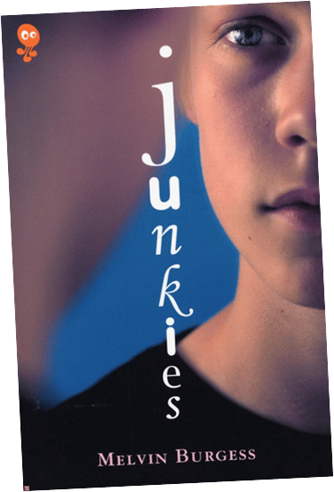

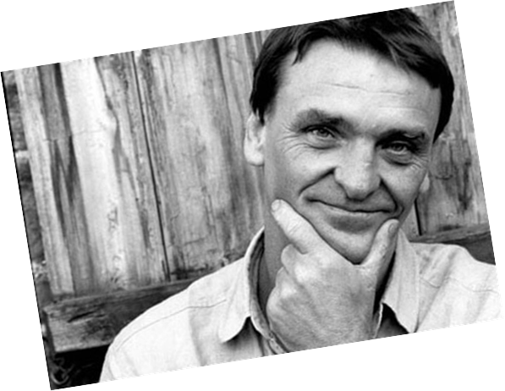

Gemaakt door : Selda Sahin 3T2

1. Zakelijke gegevens

Auteur: Melvin Burgess
Uitgegeven: 1997
Pagina's: 288
Oorspronkelijke taal: Engels
Genre: jeugdboek
2. Samenvatting
Met een vader die hem geregeld alle hoeken van de kamer laat zien en een moeder die hopeloos verslaafd is aan de drank, heeft Teer (14) reden genoeg om van huis weg te lopen. Voor zijn vriendin Gemma (ook 14) liggen de zaken anders. Al zegt ze dat haar ouders ronduit walgelijk zijn, toch beperkt de conflictstof zich tot discussies betreffende uitgaan. Enkele weken nadat Teer gevlucht is naar Bristol, volgt ze hem. De jongen is in een wereldje van linkse, anarchistische krakers terechtgekomen. Hij ontmoet Richard, Vonny en Jerry, vriendelijke jonge mensen die zich in hun oproer tegen de maatschappij vooral concentreren op burgerlijke ongehoorzaamheid, vegetarisme en het roken van hasj. Ze bieden Teer, en later ook Gemma, onderdak aan. Omdat onderdak geven aan een minderjarig meisje riskant is en Gemma eigenlijk geen echte problemen heeft, vindt Vonny dat ze moet vertrekken. Gemma's afscheidsfeestje geeft een nieuwe wending aan het verhaal, want tijdens die fuif raakt Gemma volledig in de ban van Lily, een punker die tot het uiterste gaat in haar uitdaging. Gemma en Teer trekken in bij Lily en haar vriend Rob, zonder te weten dat het tweetal heroïne gebruikt. Vanaf dan gaat het langzaam maar zeker mis…
3. Over de auteur
Melvin Burgess is geboren is het plaatsje Sussex in het jaar 1954. Hij was een erg verlegen en dromerig kind. Dat met verzonnen fantasievriendjes speelde. Hij was geen goede leerling op school- hij was te vaak aan het dagdromen om zich te kunnen concentreren. Maar desondanks was hij een veelbelovende leerling. Hij was een kind dat goed met zijn handen kon werken, daarom ging hij naar the Secondary Modern School.Hij was niet tevreden op zijn nieuwe school, de leraren stonden hem niet aan. Er was een lerares die hem voor gek zette voor de klas. En alleen maar slechte dingen over hem zei. Daarom is hij samen met zijn ouders weer verhuisd naar Reading in Berkshire Het ging daar op school veel beter. Maar hij was nog steeds een slechte leerling, hij was niet goed in Engels en Biologie. Als hij niet door iemand geholpen was, had hij nooit de examens kunnen halen.Na school ging het veel beter met hem, maar de eerste weken wist hij niet wat hij moest doen. Zijn vader heeft toen een sollicitatiebrief voor hem geschreven als journalist. Op de een of andere manier is hij daar voor uitgekozen. En hij heeft er zes maanden voor in training gezeten.De cursus was geweldig en hij realiseerde zich dat hij wou schrijven. Toen schreef hij zijn eerste boek en niemand wou het publicerenVoor de volgende vijftien jaar schreef hij boeken hier en daar, had hij baantjes her en deren amuseerde zich enorm. Hij verhuisde naar Bristol en daar heeft hij geleefd tot hij 30 was.Zijn boek Junkies is gebaseerd op het leven in Bristol, en ondanks dat zijn boek geen autobiografie is kun je de atmosfeer van de stad goed voelen en een paar van de bewoners ontmoeten op de bladzijden.Tot zijn 35e leefde hij in Londen en hij vroeg zich af of hij van schrijven zijn werk niet kon maken. Hij heeft veel geëxperimenteerd met verschillende verhalen. Maar hij heeft nooit gepubliceerd gekregen wat hij wou publiceren. Hij heeft verschillende verhalen geschreven, drama en kinderverhalen. Ze waren allemaal succesvol.Nu leeft hij in Manchester met zijn vrouw Judith, zijn zoon Oliver en zijn stiefzoon Sam. Ook heeft hij een dochter Pearl, maar zij woont met haar moeder in Odessa, in Oekraïne.
4. Lees ervaringen
• Ben je door het verhaal aan het denken gezet?
Ja, omdat het best een waargebeurt verhaal kan zijn.
• Spreekt het onderwerp van het verhaal je aan of niet? Hoe komt dat?
Ja , het spreekt me aan want de schrijver maakt het steeds spannend en er zijn altijd vragen die het nog spannender maken.
• Is het onderwerp verrassend uitgewerkt of behoorlijk voorspelbaar?
Het is verassend uitgewerkt want je weet niet precies wat er op het eind gaat gebeuren.
• Zijn de gebeurtenissen geloofwaardig en waarschijnlijk?
Het is geloofwaardig omdat dit ook een echt gebeurt verhaal kan zijn.
• Vind je dat de gebeurtenissen logisch op elkaar volgen?
Ja want ze hebben niet in het begin vertelt wat er op het eind gebeurt dus dat is wel logisch.
• Heeft het verhaal een slot dat goed past bij de beschreven gebeurtenissen?Vind je dit een plezierig slot?Hoe komt dat?
Ik vind het een goed slot omdat ze vertellen wat er allemaal gebeurt.
• Zijn de gebeurtenissen herkenbaar?
Ja, er zijn heel veel mensen die drugsverslaafde zijn, en daar onder lijden.
• Zijn de gebeurtenissen verrassend, orgineel en ongewoon of voorspelbaar en bekend?
Ik vind dat het verrassend en bekend is omdat zulke dingen vaker gebeuren maar je weet niet hoe het in het verhaal loopt dus het maakt je nieuwsgierig.

5. Verwerkings opdracht
verslaving
hunkerend naar vleeslust
geeft mij een nare smaak
geen liefde of erkenning
slechts uitschot in de maak

een uur van geldverspilling
omdat ik mij niet geef
het is alleen het lichaam
waarvoor ik nu nog leef

mijn adem stokt en schraapt
wanneer jij op mij zit
je drukt jezelf naar binnen
jouw zweet die mij verhit

na tergend lange momenten
gooi jij je geld naar mij
en vraagt of ik genoten heb
hier, nog een fooi erbij

ik zie je nu verdwijnen
in het donker van de nacht
ik gaf je jouw heroïne
en ik, ik huil nu zacht

ik wil je geld niet hebben
en breng het aan de straat
waar ergens op de hoek
mijn dealer alweer staat

mijn lichaam , jouw verslaving
jouw geld mijn zwarte gat
hoe zou ik eigenlijk leven
als ik geen geld meer had...

Drugs gevolgen
Mijn hoofd is één grote chaos
ik kan mezelf niet meer volgen
vind totaal geen duidelijkheid
dit zijn mijn drugs gevolgen

Word overspoelt door emoties
en de leegte is niet te verdragen
dat alles tegelijkertijd
verlangen begint te knagen

Voel me gevangen in angst
wil overal voor wegvluchten
heb het idee niet te bestaan
blijf voor het ergste duchten

Weet niet wat ik met mezelf aan moet
geen idee waar ik zit in mijn proces
weet alleen dat ik er gek van word
sta helemaal stijf van de stress

Een joint is de enige remedie
de drang is niet meer te weerstaan
ja stom, ik weet het, who cares
loop toch lekker naar de maan

Alles kapot
Het maakt meer kapot dan men beseft,
het is iets wat het geestelijke overtreft,
drugs kan een enorme verslaving zijn,
ongeachte de verkregen vreugde of pijn,
blijft men het soms toch gebruiken,
en wil men de waarheid blijven ontduiken,
dat is het verneukeratieve van de verslaving,
de WIL valt soms terug in herhaling.
maar als men beseft wat het met je doet,
lichaamelijk en geestelijk.... is het gewoon NIET goed.
heeft men dat besef goed verkregen,
dan is de drugs voorgoed achterwege

